CURICULUM VITAE

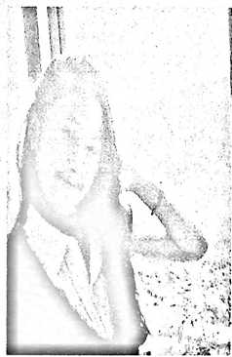

Joice Rumengan lahir di Toraja Utara, Dusun Sarira, Lembang Angin-Angin, Kecamatan Kesu’, Kabupaten Toraja Utara pada tanggal 27 Juni 1993. Anak ke-1 dari 6 bersaudara, pasangan dari Salmon Mani’ Alio (ayah) dan Alfrida Rante Ta’dung (ibu). Adapun jenjang pendidikan yang penulis telah lalui adalah sebagai berikut:

1. Sekolah Dasar di SDN. 96 Angin-Angin yang sekarang sudah menjadi SDN 4 Kesu’ dari tahun 1999-2004
2. Sekolah Menengah Pertama di SMPN. 1 Kesu’ dari tahun 2005-2008
3. Sekolah Menengah Kejurusan di SMKN 1 Makale dari tahun 2009-2011
4. Tahun 2013 baru kemudian penulis bisa melanjutkan pendidikan ke perguruan tinggi berhubung karena masalah penyakit dalam yang menyerang tubuh setelah menyelesaikan studi di tingkat SMK, sehingga penulis harus menjalani pengobatan selama 2 tahun, baru kemudian penulis bisa melanjutkan studi terakhir strata 1 di Sekolah Tiggi Agama Kristen Negeri (STAKN) Toraja dari

tahun 2013-2017.